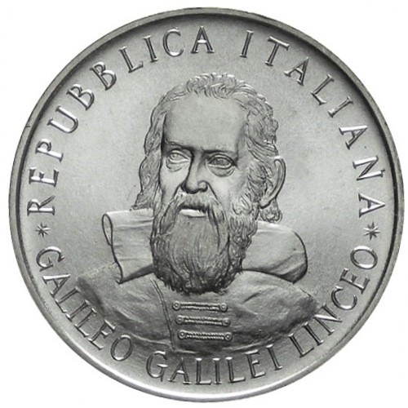
Галілео Галілей був видатним математиком, фізиком та астрономіком.
Він відкрив багато законів та космічних тіл. Галілей проводив телескопічні дослідження сонячних плям. Їхнє існування створило ще одну проблему в незмінній досконалості небес, як це стверджувалося в ортодоксальній аристотелівській небесній фізиці. Очевидна щорічна зміна траєкторії сонячних плям, яку спостерігали Франческо Сіцці й інші в 1612—1613 роках, також стала вагомим аргументом проти системи Птолемея та системи Тихо Браге. Суперечка про пріоритет у відкритті сонячних плям та їх інтерпретації призвела до тривалої і запеклої ворожнечі між Галілеєм і єзуїтом Христофом Шейнером. Обидва вони не знали про вже проведені спостереження Йоганна Фабріціуса та його публікацію про сонячні плями.
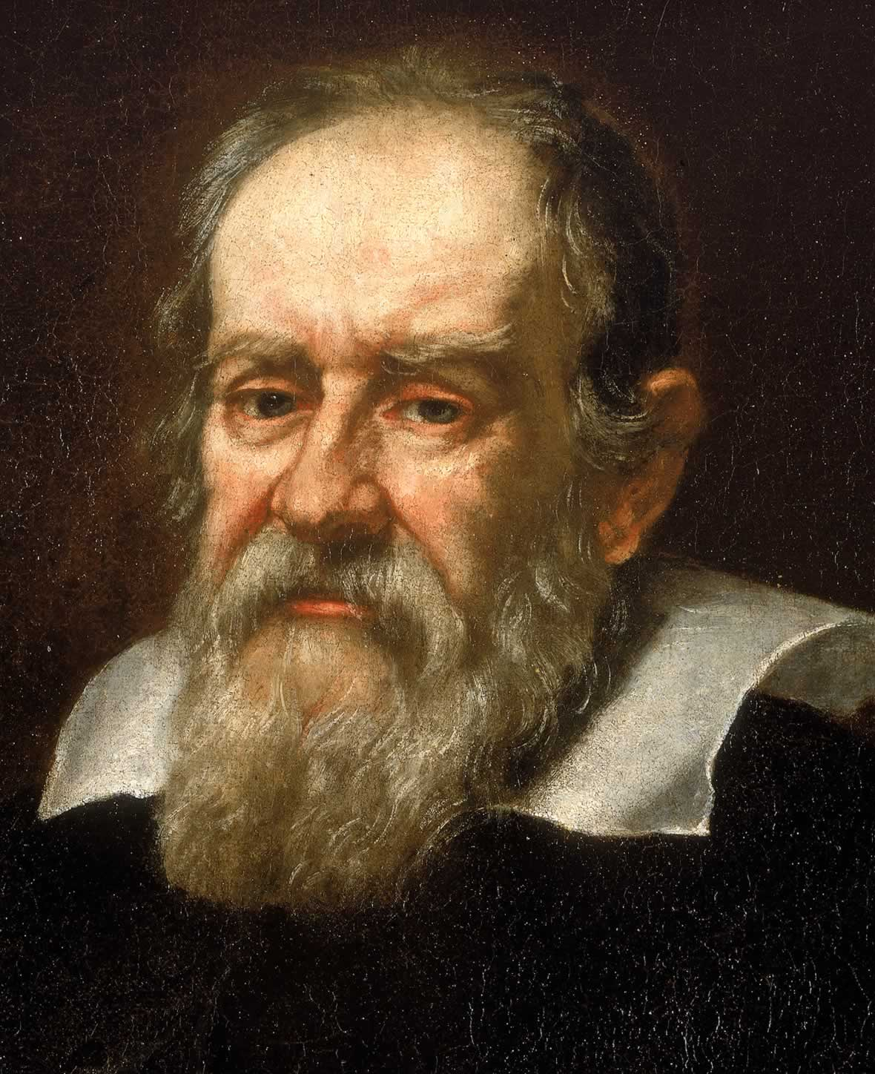
У своїй останній книзі Галілей сформулював правильні закони падіння: швидкість зростає пропорційно часу, а шлях — пропорційно квадрату часу. Відповідно до свого наукового методу він тут же навів дослідні дані, що підтверджують відкриті ним закони. Також Галілей розглянув і узагальнену задачу: дослідити поведінку падаючого тіла з ненульовою горизонтальною початковою швидкістю. Він правильно припустив, що політ такого тіла буде являти собою суперпозицію (накладення) двох «простих рухів»: рівномірного горизонтального руху за інерцією і рівноприскореного вертикального падіння.

